Муниципальное бюджетное общеобразовательное учреждение
«Большетавинская основная общеобразовательная школа»
Усть-Ишимского муниципального района
Омской области

ПРИКАЗ

11.08.2025г. с.Большая Тава № 56/1

Об организации питания в МБОУ «Большетавинская ООШ» 2025-2026 г.г.

Во исполнении методических указаний по организации горячего питания в общеобразовательных учреждениях г. Омска и Омской области МУ 2.4.2.005-04,

ПРИКАЗЫВАЮ:
Обеспечить с 01.09.2025-31.05.2026 года двухразовым горячим питанием (завтрак и обед) учащихся 5-9 классов постановления администрации Усть-Ишимского муниципального района Омской Области «Об утверждении порядка предоставления субсидий на организацию горячего питания отдельных категорий граждан»
- Субсидия на организацию горячего питания в размере 10 рублей в день предоставляется на обучающихся из семей, чей ежемесячный доход на каждого члена семьи ниже полуторной величины прожиточного минимума;
- субсидия назначается на основе заявления родителей (законных представителей) и предоставления следующих документов:
- справка о составе семьи;
- справка о доходах за последние 3 месяца.
Документы могут быть поданы до 10 числа каждого месяца и до окончания учебного года. Субсидия назначается с 1 числа следующего месяца.
Родительская плата (по решению Родительского комитета)
Обеспечить с 01.09.2025-31.05.2026 года бесплатным двухразовым горячим питанием (завтрак и обед) учащихся 1-4 классов.
2. Назначить ответственной за ведение бракеражного журналов готовой продукции Алферьеву О.Л.. (кладовщик – школа).
3. Назначить ответственной за операции с родительской платой Романову А.И..
4. Назначить 3-х стороннюю бракеражную комиссию:
Шилова Л.В., Алферьева О.Л. ,ШиловаО.Н.
5. Контроль за организацией питания, правильностью составления меню возложить на зам. директора по УВР Шилову Л.В.. и директора школы Романову А.И..
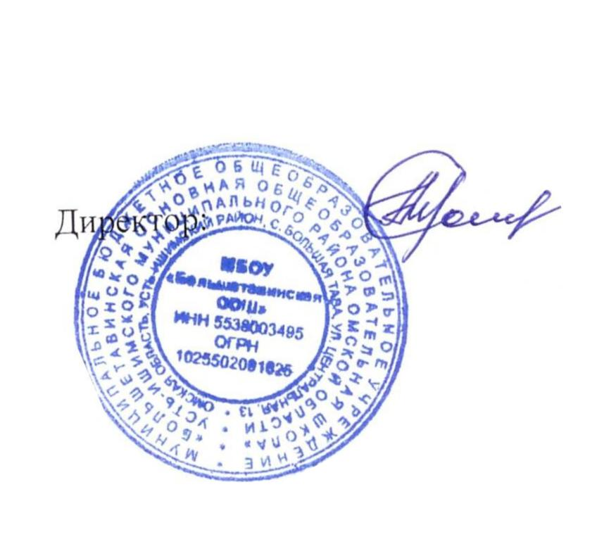

С приказом ознакомлены:

Директор МБОУ «Большетавинская ООШ» А.И.. Романова

